华为云账号：zhou_yi_feng

作业复现步骤：

1. 首先，在modelarts上创建好notebook后，安装tf和tf插件
2. 将本次作业提交的commit文件夹上传到notebook中（我本次作业的目录是/home/ma-user/work）
3. 下载mnist数据集，把mnist数据集的文件夹传到刚刚上传的commit文件夹中，且文件夹名为MNIST_data（方便执行 ，因为代码中写死了这个相对路径和数据集文件夹名，否则需要打开代码文件修改路径，MNIST_data文件夹中是4个gz文件）
4. 在commit文件夹中执行source .bashrc，初始化环境变量（和老谭给的那个有点不同，加了点东西，所以必须执行下我这个）
5. 然后进入commit文件夹中的custom_operator，执行bash build.sh，编译自定义的算子,编译执行完毕后会生成一个build_out文件夹，进入build_out，执行bash custom_opp_ubuntu_aarch64.run，编译好的算子会自动部署（我这里写了个简单的leaky_relu算子）
6. 返回到commit文件夹，执行python compare_relu.py，比较自定义的leaky_rule和tf-cpu的leaky_relu，会打印出自定义的leaky_relu算子中的日志，以及和tf-cpu中leaky_relu算子的比较结果

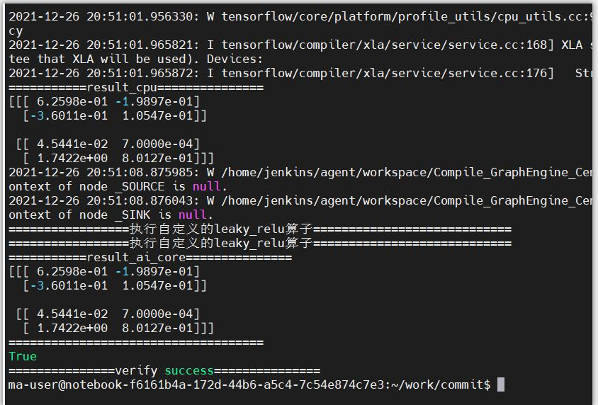

1. 执行python fc_mnist_train_910.py,会加载自定义leaky_relu算子，到一个简单的全连接网络中去，训练mnist数据集，并保存pb文件在当前目录，过程中会打印自定义算子中执行的标记日志

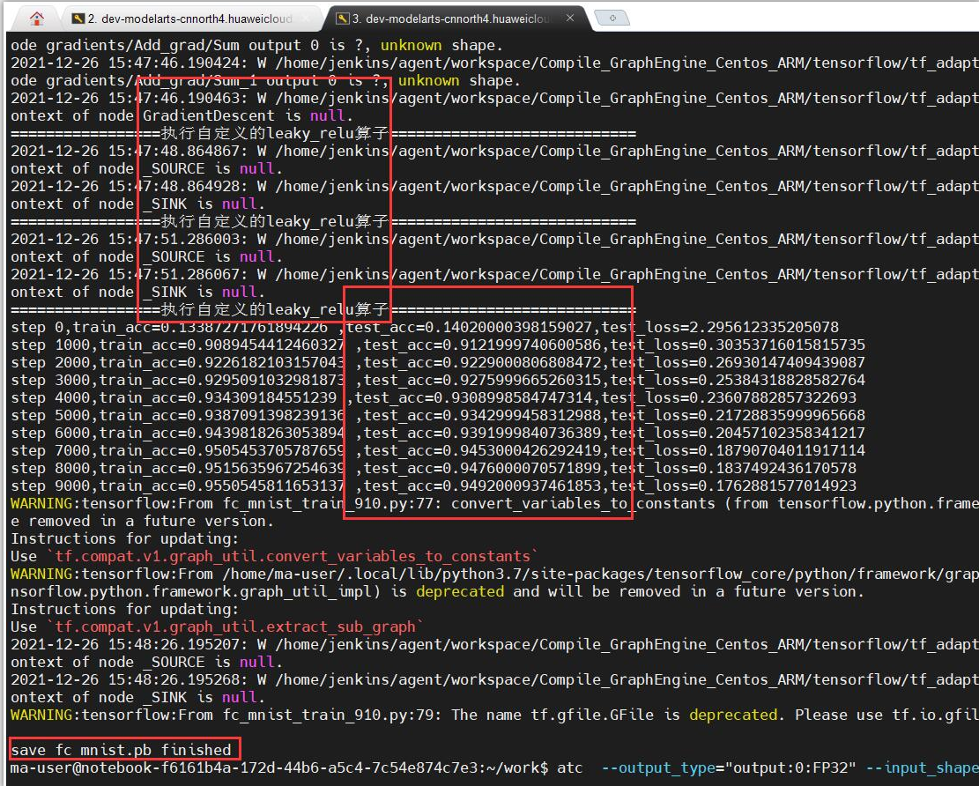

1. 执行以下命令，会将上一步生成的pb文件，转换成om文件，保存在当前目录

atc --output_type="output:0:FP32" --input_shape="input:1,784" --out_nodes="output:0" --input_format=NHWC --output="fc_mnist" --soc_version=Ascend910A --framework=3 --model="fc_mnist.pb"

1. 执行python fc_mnist_infer_910_om.py，会通过acl加载om文件推理评估mnist数据集的测试集上的精度（om推理的代码中用了atlas_utils，所以commit文件家中的atlas_utils文件夹是必须的；我这里的转换命令没有配置高精度参数，推理结果精度和直接用tf训练过程中评估的测试集精度基本一致，但是有一定误差，经过多次尝试，这误差无法避免，在某些较复杂数据集或者模型的评估中，对最终精度影响很小，但在一些很简单的数据集如mnist上面，有时精度影响较大，可能会差2%左右）

